數學領域六上第4單元（4-1）教案
領域/科目 |  |  |  | 數學 |  |  | 設計者 | 黃婧宜
實施年級 |  |  |  | 六上 |  |  | 教學時間 | 40分鐘
活動名稱 |  |  |  | 圓周長是直徑的幾倍，用圓 率求出圓周長，圓周率的應用
設計依據
學習重點 | 學習表現 | s-Ⅲ-2 認識圓周率的意義，理解圓面積、圓周長、扇形面積與弧長之計算方式。 |  |  | 總綱與領綱之核心素養 | ●A2系統思考與解決問題  數-E-A2具備基本的算術操作能力、並能指認基本的形體與相對關係，在日常生活情境中，用數學表述與解決問題。  ●A3規劃執行與創新應變  數-E-A3能觀察出日常生活問題和數學的關聯，並能嘗試與擬訂解決問題的計畫。在解決問題之後，能轉化數學解答於日常生活的應用。  ●B1符號運用與溝通表達  數-E-B1具備日常語言與數字及算術符號之間的轉換能力，並能熟練操作日常使用之度量衡及時間，認識日常經驗中的幾何形體，並能以符號表示公式。  ●C1道德實踐與公民意識  數-E-C1具備從證據討論事情，以及和他人有條理溝通的態度。  ●C2人際關係與團隊合作  數-E-C2樂於與他人合作解決問題並尊重不同的問題解決想法。
學習重點 | 學習內容 | S-6-3 圓周率、圓周長、圓面積、扇形面積：用分割說明圓面積公式。求扇形弧長與面積。知道以下三個比相等：⑴圓心角：360；⑵扇形弧長：圓周長；⑶扇形面積：圓面積，但應用問題只處理用⑴求弧長或面積。 |  |  | 總綱與領綱之核心素養
融入議題與其實質內涵 |  | ●人權教育  人E5欣賞、包容個別差異並尊重自己與他人的權利。  ●科技教育  科E2了解動手實作的重要性。  科E4體會動手實作的樂趣，並養成正向的科技態度。  科E9具備與他人團隊合作的能力。  ●品德教育  品E3溝通合作與和諧人際關係。  ●生涯規劃教育  涯E7培養良好的人際互動能力。  涯E12學習解決問題與做決定的能力。  ●戶外教育  戶E1善用教室外、戶外及校外教學，認識生活環境（自然或人為）。
與其他領域/科目的連結 |  | 國語、健康與體育、社會、自然科學、綜合活動
教材  來源 |  | ●南一版數學六上第4單元
教學設備/資源 |  | ●課本、習作  ●電子書
學習目標
1.實際測出圓的直徑及圓周的長度。
2.理解不論圓的大小如何，圓周長和直徑的比值不變。
3.理解不論圓的大小如何，圓周長大約是直徑的 3.14 倍。
4.理解以直徑為基準時，圓周長和直徑的比值就是圓周率。
5.理解圓周長÷ 直徑＝圓周率。
教學活動設計
教學活動內容及實施方式 |  |  |  |  |  |  |  |  | 時間 | 評量方式
●上課前，教師可以先介紹單元首頁的照片，提高兒童學習的興趣，再以  照片下方的問題引發兒童學習本單元概念的動機。兒童不必馬上解決問題，  待學完本單元才回顧解題，可獲得自我解決問題的成就感。  ●以前學過的是依據先備經驗所設計的題目，教師可以視情況給予兒童練習  ，複習之前所學。  ●單元首頁有學習前的學習要點，提供教師於授課前掌握內容重點，便於調  整教學的深度或廣度。  【活動1】：圓周長是直徑的幾倍  ○測量直徑、圓周長  ●布題一：生活中可以看見許多大大小小的圓形物品，如：飛盤、時鐘或杯墊等。  ․拿出附件的杯墊，用手比比看，圓周在哪裡？圓周的長度怎麼稱呼？（配合附件 P4）  ․兒童分組討論、發表。如：杯墊外圍一圈的長度就是它的周長。  ․教師歸納：：圓的周界就是圓周，圓周的長度叫作圓周長。  ․兒童聆聽並凝聚共識。  ․杯墊的圓周長大約是幾公分？說說看，你是怎麼知道的？  ․兒童分組討論、發表。如：  ①我用一條緞帶繞杯墊一圈，緞帶長就是圓周長，大約是28.3公分。  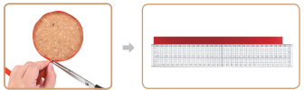  ②我在杯墊上做記號，對齊尺上的刻度 0，滾動一圈，記號所對的刻度  就是圓周長，大約是28.3公分。  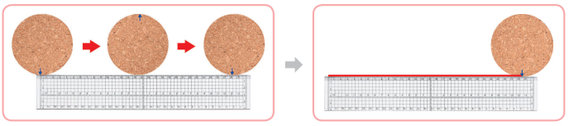  ●布題二：承布題一，杯墊的直徑是幾公分？說說看，你是怎麼知道的？  ․兒童分組討論、發表。如：  ①我用兩個三角板和一把直尺來測量直徑，19－10＝9，是 9公分。  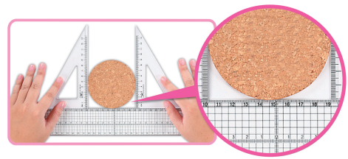  ②我先在紙上描出杯墊的形狀，把剪下的紙對折後打開，測量直徑的長度，  是9公分。  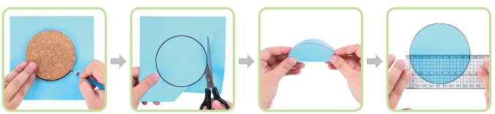  ●布題三：承布題一和布題二，圓周長 28.3 公分大約是直徑9 公分的幾倍？  （用四捨五入法求商到小數點後第二位）  ․兒童分組討論、發表。如：  ①圓周長 28.3 公分。  ②直徑是 9 公分。  ③圓周長大約是直徑的幾倍？  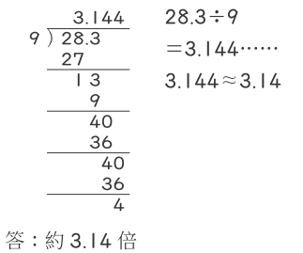  ●布題四：拿出附件的圖卡，量量看各圓的直徑和圓周長大約是幾公分？  記錄在下面的表格裡。（配合附件 P5、P6）  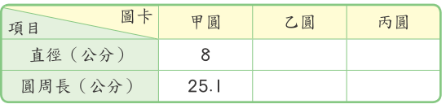  ․兒童分組討論、發表。如：  ①測量甲圓、乙圓和丙圓的直徑。  ②測量甲圓、乙圓和丙圓的圓周長。  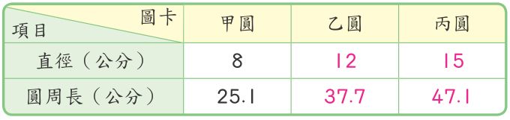  ․甲圓的圓周長大約是直徑的幾倍？（用四捨五入法求商到小數點後第二位）  ․兒童分組討論、發表。如： 把圓周長÷直徑來計算。  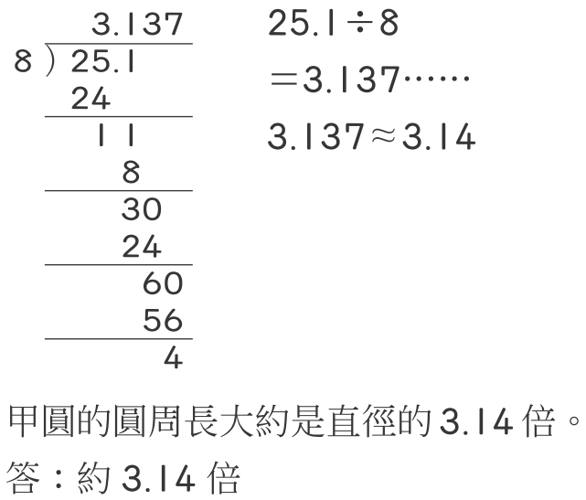  ․乙圓的圓周長大約是直徑的幾倍？（用四捨五入法求商到小數點後第二位）  ․兒童分組討論、發表。如：  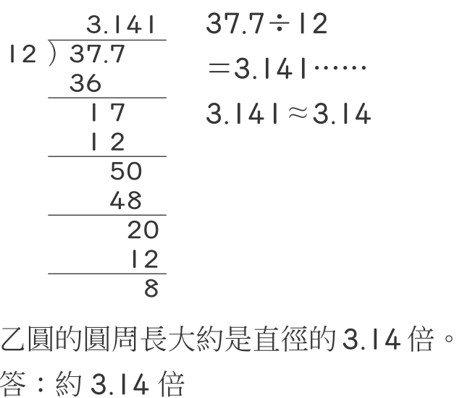  ․丙圓的圓周長大約是直徑的幾倍？（用四捨五入法求商到小數點後第二位）  ․兒童分組討論、發表。如：  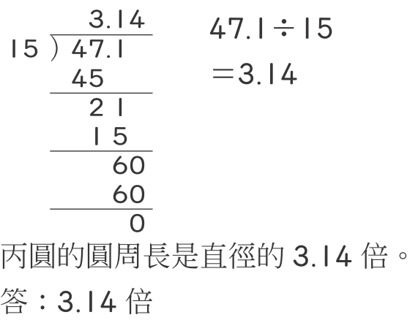  ․說說看，圓周長和直徑有什麼關係？  ․兒童分組討論、發表。如： 每個圓的周長大約是直徑的 3.14 倍。  ․每一個圓的圓周長大約都是直徑的 3.14倍，要怎麼說？怎麼記？  ․兒童分組討論、發表。如： 圓周長除以直徑大約是 3.14 倍，可以記作  「圓周長÷直徑＝圓周率」，用乘法算式可以記作「直徑×圓周率＝圓周長」。  ․教師歸納：每一個圓的圓周長除以它的直徑都大約是3.14，也就是圓周長  大約是直徑的3.14 倍，因此約定圓周長除以直徑稱為圓周率，在計算時，  通常用 3.14 表示圓周率。  ․兒童聆聽並凝聚共識。  ～第一節結束/共6節～ |  |  |  |  |  |  |  |  | 5  9  6  8  12 | ●參與討論  ●態度檢核  ●參與討論  ●口頭發表  ●態度檢核  ●參與討論  ●口頭發表  ●態度檢核  ●參與討論  ●口頭發表  ●態度檢核  ●參與討論  ●口頭發表  ●態度檢核
參考資料 |  |  | ●南一版數學六上教師手冊

